Parâmetros para gerar o título a pagar referente à substituição tributária do ICMS nota a nota (GNRE) por Mercado:

Neste exemplo a Empresa vai emitir notas para o Estado de Minas Gerais.  
  
1- Cadastrar na tela F019TIS - Cadastros / Mercado e Suprimentos / Parâmetros Fiscais / Substituições Impostos / Modalidade Base Cálculo os campos:

* %Ret. ICMS
* Tipo desconto ICMS = 2
* Gera tit. NFS = S

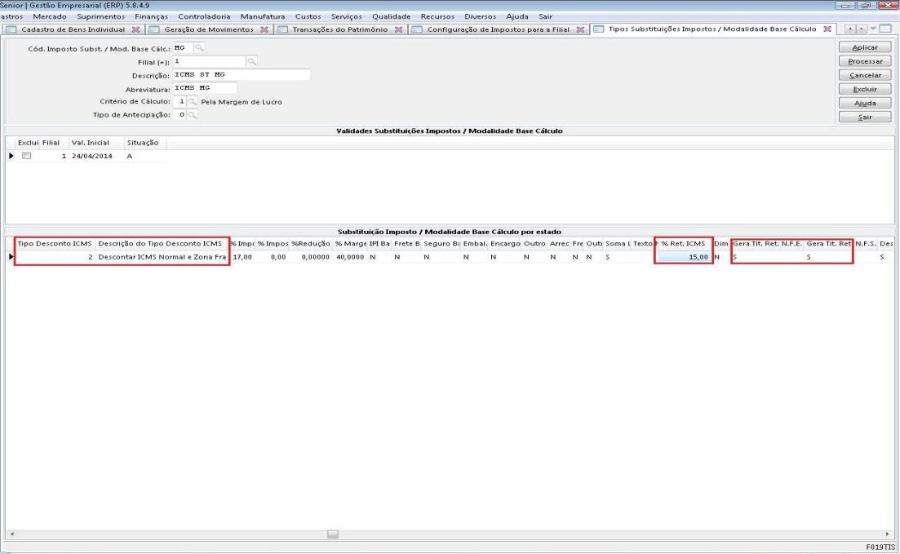

2- Cadastrar um imposto tipo 34 ICM substituto na tela F051IMP - Cadastros / Controladoria / Tributos / Cadastro.

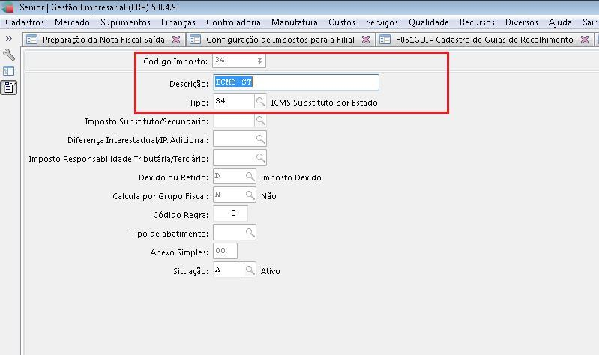

3- Acesse a tela F009PPE - Cadastros / Mercado e Suprimentos / Parâmetros Fiscais / Parâmetros por Estado / Cadastro, e cadastre os campos:

* Fornecedor Retenção ICMS Substituto
* Tipo Título Retenção ICMS Substituto
* Transação Retenção ICMS Substituto
* Imposto p/Vencimento Retenção ICMS Substituto

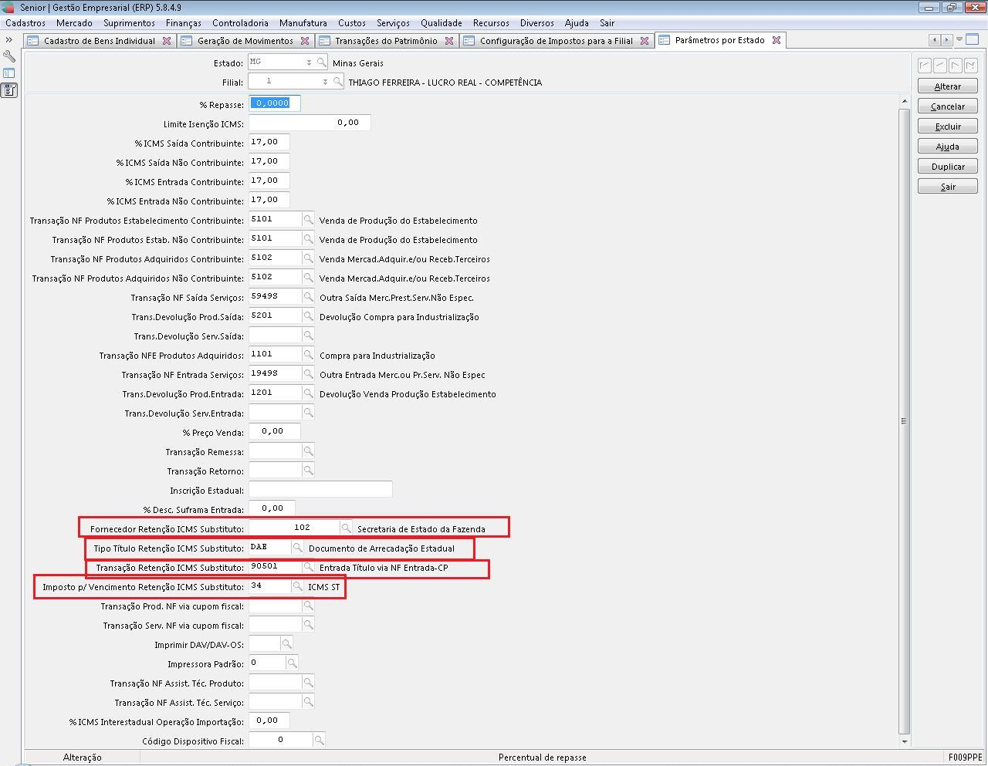

O Fornecedor Retenção ‘102’ precisa ser o Estado de Minas Gerais.

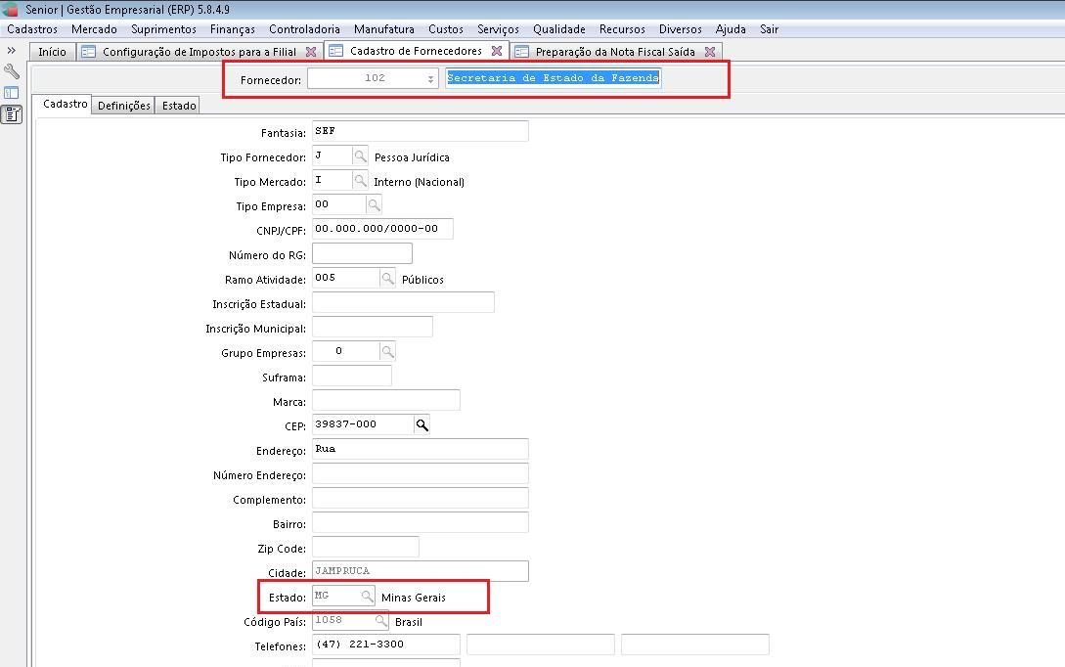

4- Na nota botão cálculo o campo valor retenção de ICMS Subst. deve ter valor, é este o valor do título.

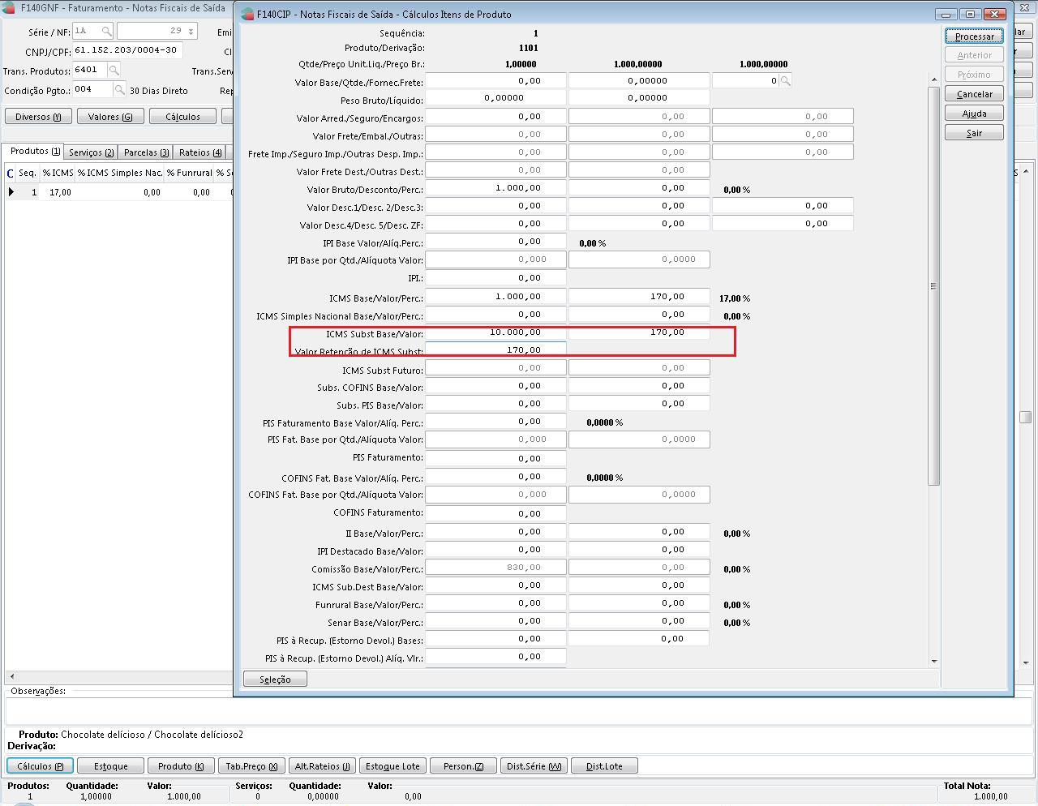  
  
Parâmetros para gerar a guia de recolhimento:  
  
1- Na tela F051GUI - Cadastros / Controladoria / Tributos / Guias de recolhimento incluir registro para o imposto cadastrado no item 2 da parametrização acima, informar o relatório CIOR015.GER.

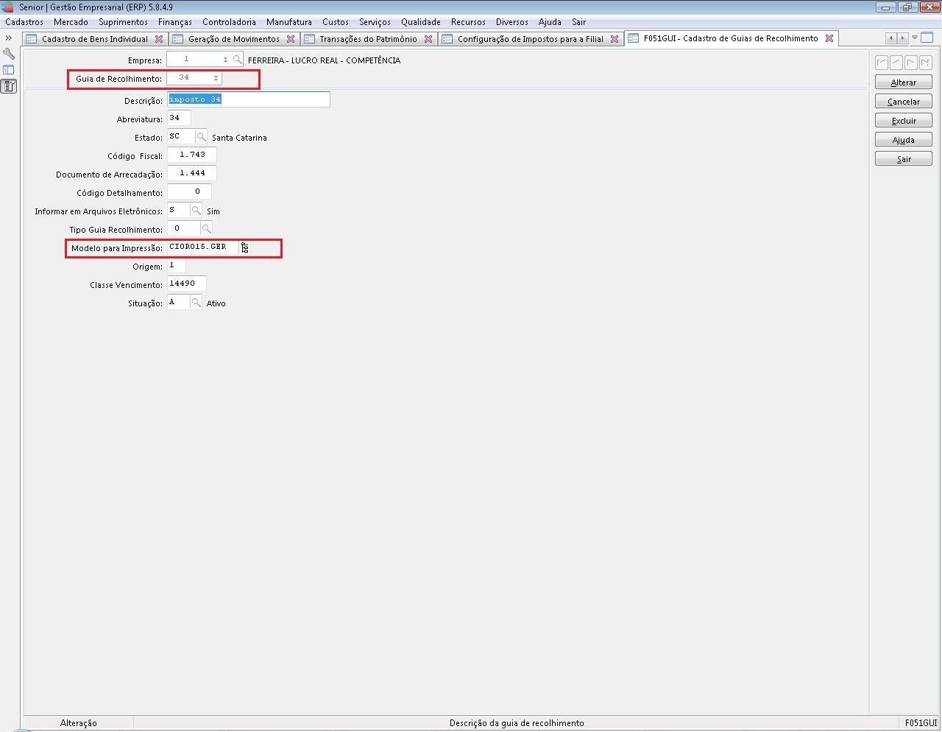

2- Na tela F055PPF - Cadastros / Controladoria / Tributos / Base imposto (Liga Filial), configure o Estado de Minas Gerais:

* Forn. Pad
* Tipo Tít
* Trans
* Gera Aut
* Atu. Guia
* Guia Rec
* Apurar – este campo deve estar igual a NÃO. 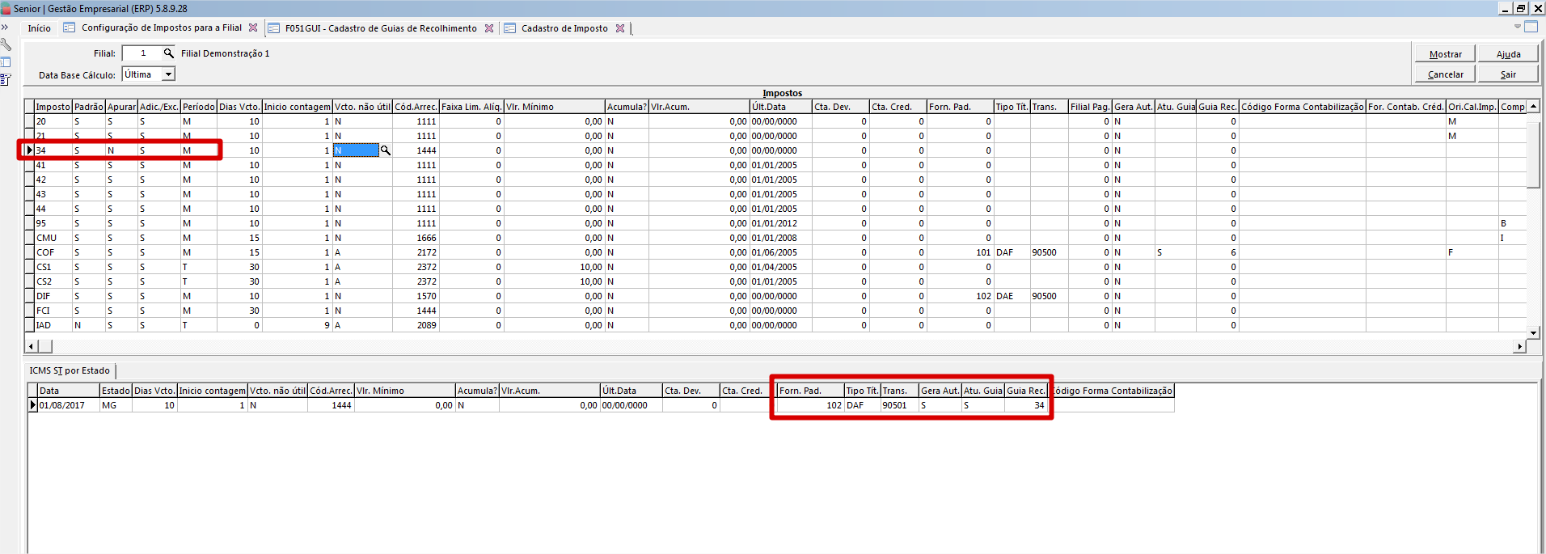

Com a parametrização acima, ao emitir uma nota se saída com substituição, vai gerar o titulo no contas a pagar e gerar a guia de recolhimento.

